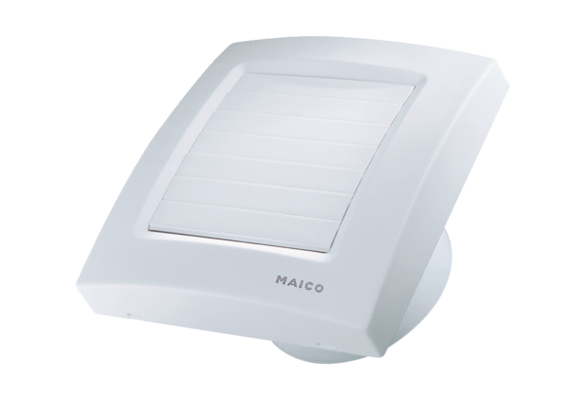Aérateur pour petites pièces ECA 100 KUnité de conditionnement : 1 pièceGamme: A
Numéro de référence : 0084.0003Fabricant : MAICO

